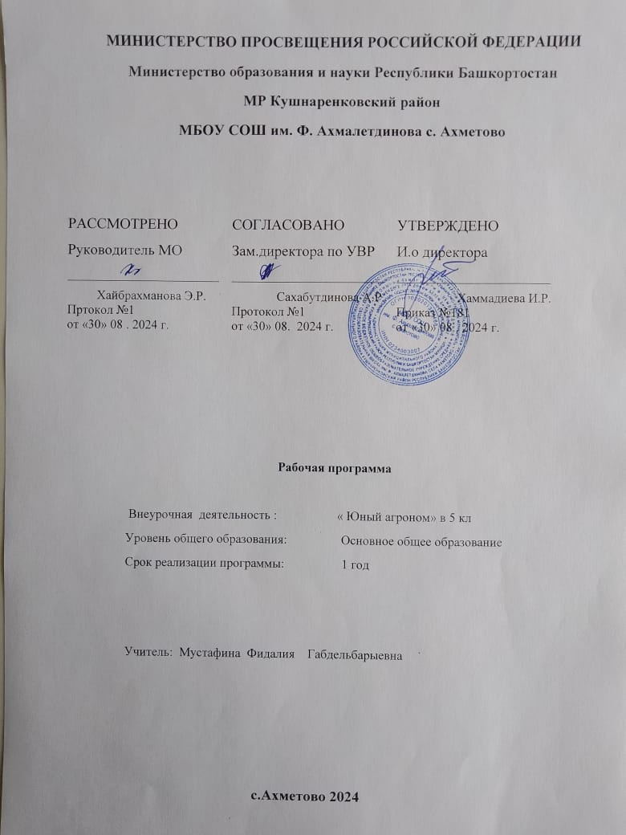

Пояснительная записка
Данная рабочая программа «Юный агроном» составлена на основании Примерной программы внеурочной деятельности основного общего образования и имеет общеинтеллектуальную направленность.

Актуальность:
Рабочая программа «Юный агроном» является дополнительным материалом к школьным предметам –биология. Программой предусматривается изучение материала и организация профессиональных практик втечение одного года с учетом возрастных особенностей и уровня развития обучающихся.

Цель: освоение опыта практического применения знаний и умений при выращивании растений на опытном участке.

Задачи программы:
- дать понятия «Агроном» и «Овощеводство»;
- изучить разнообразие сельскохозяйственных растений и их значение вжизни человека;
- расширить и углубить знания по основам овощеводства;
- приобрести опыт и навыки выращивания и ухода засельскохозяйственными растениями;
- привить навыки самостоятельной работы, трудолюбие, интерес ковощеводству;
- развивать внимание, логическое мышление, речь учащихся, наблюдательность.

Возраст учащихся.
Программа разработана на 1год обучения. Возраст детей – 5 класс Состав группы - постоянный, форма занятий – групповая.
Занятия проводятся по 0.5 часу раз в неделю.

Формы организации работы:
- наблюдение;
- исследование;
- практическая работа.
Данные занятия найдут свое применение в обыденной жизни, поэтому уместно применение деятельностного подхода и активного способа познания.

Условия реализации программы.
Данная программа может быть реализована при условии наличия соответственно оборудованного кабинета, теплицы, опытного участка (клумбы, цветники), оборудования для проведения сельскохозяйственных работ.

Оценка знаний учащихся.
Оценка знаний учащихся проводится в виде викторин, разгадывания и составления кроссвордов, тестирования по пройденным темам программы, подготовке проектов.

По окончании курса обучающиеся должны знать:
- уметь распознавать овощные культуры по внешнему виду;
- уметь ухаживать за растениями, вести наблюдения заними;
- уметь применять теоретические знания на практике.

Ожидаемые результаты:
- владеют основными понятиями и видовым разнообразием сельскохозяйственных растений;
- имеют углубленные знания по основам овощеводства;
- приобретен опыт и навыки выращивания и ухода засельскохозяйственными растениями;
- самостоятельно организовывают трудовые виды деятельности (уход);
- сформированность интереса к занятиям в объединении;
- сформированность навыков практической работы и способности ктворческой деятельности.

Учебно-тематическое планирование 5 класс.

№ | Наименование темы | Всего часов | В том числе |  | Дата
№ | Наименование темы | Всего часов | Теория | Практика | Дата
Раздел № 1 «Наш дом – Природа» 1 час
1 | Вводное занятие. | 1 | 1
Раздел № 2 «Ознакомление с трудом овощевода» 5 часов
2 | Общая характеристика профессии – овощевод.  «Овощи как продукт питания жизненно необходимы» | 1 | 1
3 | В магазине овощном Фрукты, овощи кругом. Они полезны и важны,  Для здоровья все нужны! Экскурсия. | 1 |  | 1
4-  5 | Картотека «Овощной огород» | 2 | 2
6 | Викторина: Витамины в овощах. | 1 | 1
Раздел № 3 «Комнатные растения в школе и дома» 9 часов
7 | Разновидность комнатных растений, выращиваемых в домашних условиях. | 1 | 1
8 | Опрос учащихся и составление КОЛЛАЖА «Комнатные растения моего дома». | 1 |  | 1
9 | Поиск информации и иллюстрированного материала по теме «Самые распространенные комнатные растения». | 1 |  | 1
10 | Мой любимый цветок. Изготовление поделок. | 1 |  | 1
11 | Проектная деятельность «Озелени свою школу». | 1 |  | 1
12 | Комнатные растения, выращиваемые в нежилых помещениях. | 1 | 1
13 | Правила ухода за комнатными растениями. | 1 | 1
14  - 16 | Уход за комнатными растениями нашей школы. (Рыхление почвы, подкормка, удаление сухих листьев) | 3 |  | 3
Раздел № 4 «Наблюдаем, изучаем» 1 час
17 | «Лук от семи недуг»Дать знания о разновидностях  Лука. | 1 | 1
 | Итого | 17 | 9 | 25

Список литературы:
- М.М.Оконов, В.А.Паршин, А.Н.Манджиева, С.А.Парсункова Словарь терминов и определений по агрономии, КГУ, 2009.
- В.Н.Степанов Практикум по основам агрономии, Москва, 1969.
- Белов Н.В. 1000 советов огороднику – Мн. «Современный литератор», 2000

- Бурова В.В. Теплицы, парники, дачи. Изд 3-е, доп. и перераб.-Ростов Н/Д: Феникс, 2010. ( Библиотека агронома Буровой).
- Быковская Н.З. Как сохранить урожай – М.: ООО ТД «Издательство Мир книги», 2007. ил (серия Ваш плодородный сад и огород»).
- Гордачёва З.С., Кустова О.Л. Выращиваем зелёные культуры.- М.: ООО ТД « Издательство мир книги», 2007.- 240 с: ил – (Серия « Ваш плодородный сад и огород).
- Ермакова С.О. Календарь современного садовода. Защита сада и огорода от болезней и вредителей. БИОМЕТОД. РИПЛ .Классик.-М, 2011.
- Грошева Е.В. Школьные игры и конкурсы. Газета для учителей. №10. 2011.
- Педагогическая газета « Досуг в школе». 2010, 2008. Сто игр, сценариев и праздников – М.,
«Астрель М», 2011
- Фатьянов В.И. Морковь и свекла. Секреты хорошего урожая.- М.: ОЛМА Медиа-групп, 2010. ( Золотые рецепты огорода).22
- Фатьянов В.И. Перец. Секреты хорошего урожая.- М.: ОЛМА Медиа-групп, 2010 ( Золотые рецепты огорода).
- Фатьянов В.И. Лук. Секреты хорошего урожая.- М.: ОЛМА Медиа-групп, 2010. ( Золотые рецепты огорода).

